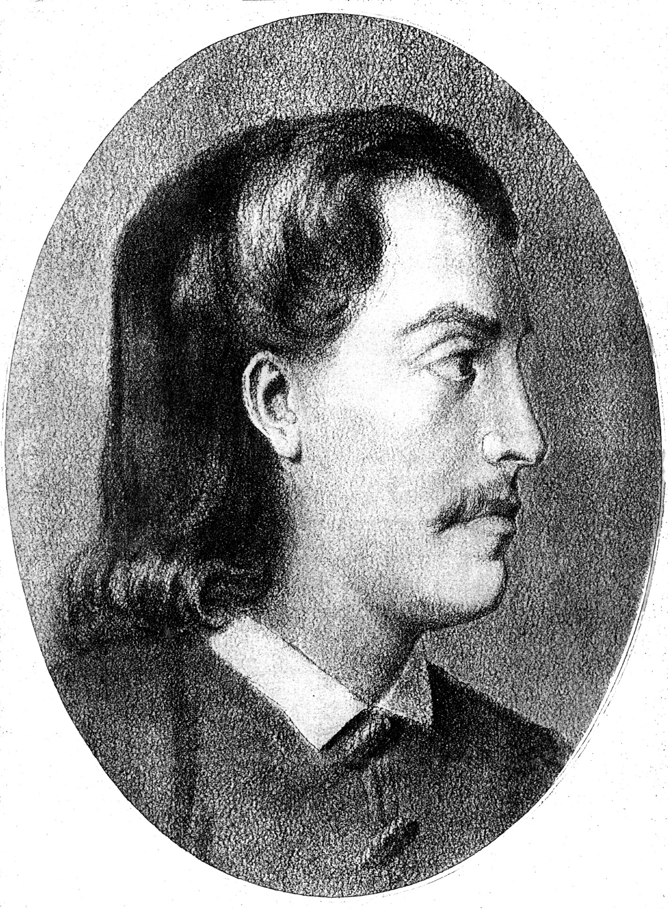
РЕПУБЛИКА СРБИЈА - ГРАД БЕОГРАД
ГРАДСКА ОПШТИНА СУРЧИН
ОСНОВНА ШКОЛА „БРАНКО РАДИЧЕВИЋ“
11275 Б О Љ Е В Ц И

Браће Кокар бр. 5, тел 8403-454, тел/факс 8403-454

Е-маил: os_boljevci@yahoo.com

БЕСПЛАТНИ УЏБЕНИЦИ

На основу дописа Министарства просвете, науке и технолошког развоја бр. 610-00-00144/2020-07 од 08.06.2020. године, у оквиру Пројекта Набавка уџбеника и других наставних средстава за ученике основних школа, обезбеђују се бесплатни уџбеници и друга наставна средства из уџбеничких комплета које је школа изабрала да користи у настави.

Право на бесплатне уџбенике остварују:

- Ученици из социјално/метаријално угрожених породица (примаоци новчане социјалне помоћи)
- Ученици са сметњама у развоју и инвалидитетом (који основношколско образовање и васпитање стичу по индивидуалном образовном плану)
- Ученици са сметњама у развоју и инвалидитетом који образовно-васпитни рад не остварују по индивидуалном образовном плану, али имају потребу за прилагођавањем (увећани фонт, Брајево писмо, електронски формат)
- Ученицима основних школа који су у породици треће или свако наредно рођено дете које је у систему образовања и васпитања.

Школи се као доказ о испуњености услова доставља следећа документација:

- За ученике из социјално/метаријално угрожених породица (примаоци новчане социјалне помоћи), решење (копија) којим се утврђује право на остваривање социјалне новчане помоћи.
- За ученике који су у породици треће или свако наредно рођено дете које је у систему образовања и васпитања (средња школа, факултет), потврда образовно-васпитне установе о својству ученика, односно студента. Потврда се прилаже за свако дете.
- За ученике који су у породици треће или свако наредно рођено дете и налазе се у основној школи, школа не издаје потврду, јер већ поседује податке о наведеним ученицима.
- За ученике са сметњама у развоју и инвалидитетом, посебна документација није потребна јер школа поседује податке о наведеним ученицима.

Наведене доказе доставити при пријављивању, а најкасније до преузимања уџбеника.

РОК ЗА ПРИЈАВУ ЈЕ 26.06.2020. ГОДИНЕ

Директор школе
Петар Муштерић

